Министерство образования Республики Беларусь
Учреждение образования
«Брестский государственный технический университет»
Кафедра ИИТ

Лабораторная работа №3
По дисциплине: «Обработка изображений в интеллектуальных системах»
Тема: «Обучение детекторов объектов»

Выполнил:
Студент 4 курса
Группы ИИ-25
Максимчук Е. А.
Проверил:
Андренко К. В.

Брест 2026
Цель работы: осуществлять обучение нейросетевого детектора для решения задачи обнаружения заданных объектов.
Задание:
- Базируясь на своем варианте, ознакомится с выборкой для обучения детектора, выполнить необходимые преобразования данных для организации процесса обучения (если это нужно!);
- Для заданной архитектуры нейросетевого детектора организовать процесс обучения для своей выборки. Оценить эффективность обучения на тестовой выборке (mAP);
- Реализовать визуализацию работы детектора из пункта 1 (обнаружение знаков на отдельных фотографиях из сети Интернет);
- Оформить отчет по выполненной работе, залить исходный код и отчет в соответствующий репозиторий на github.
Вариант 5
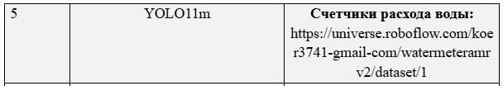

Результаты:
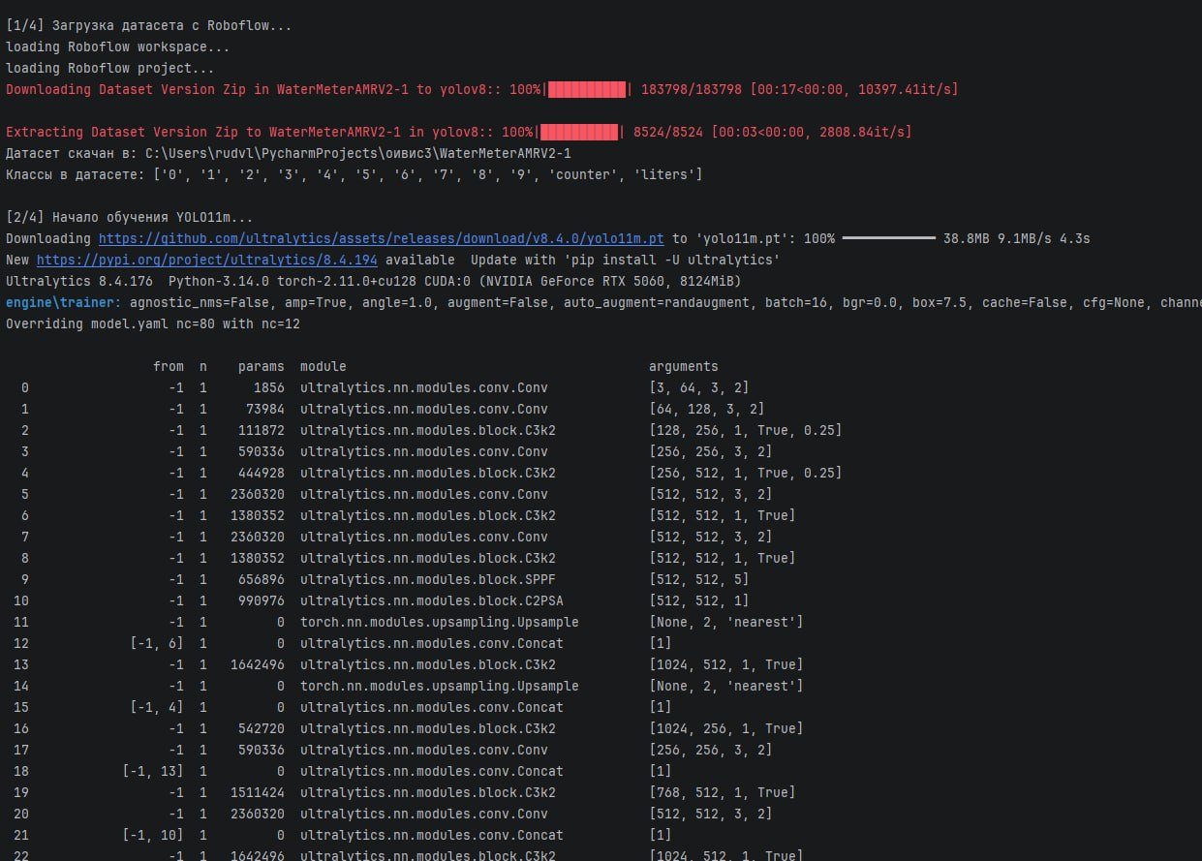

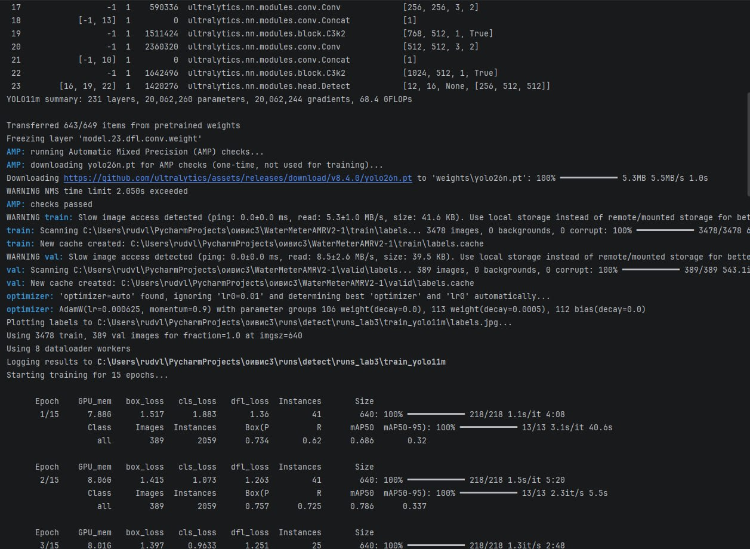
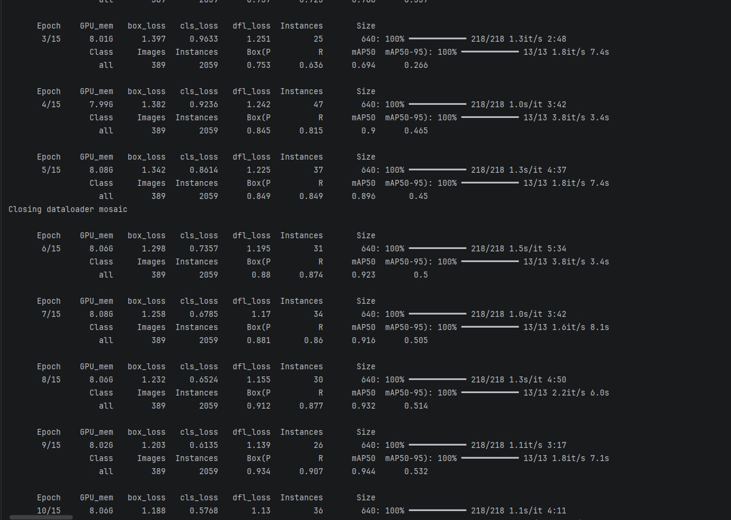
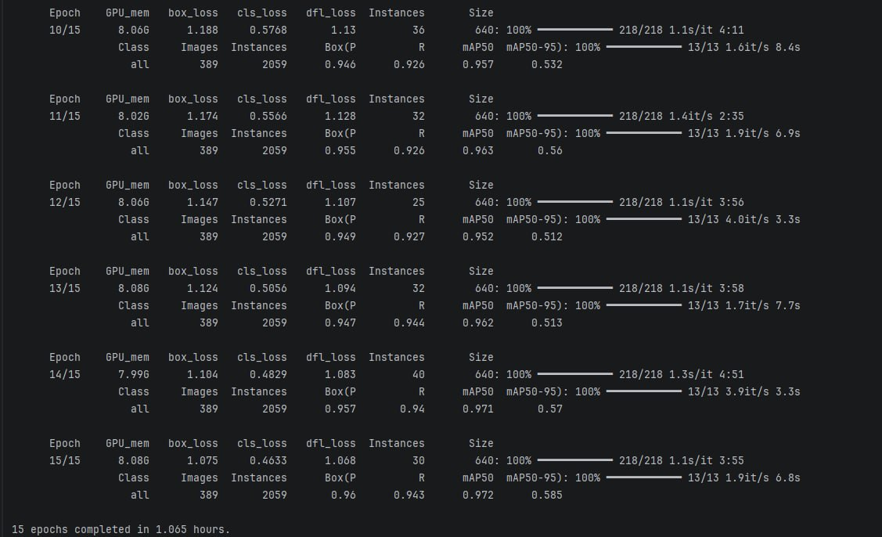
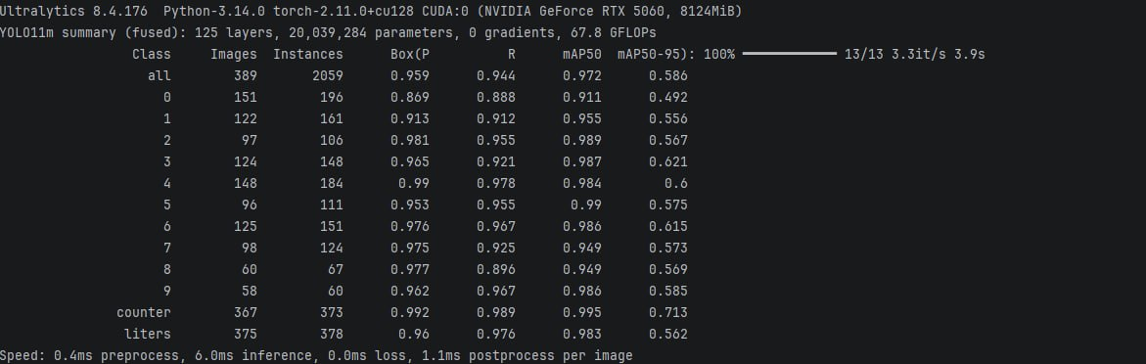
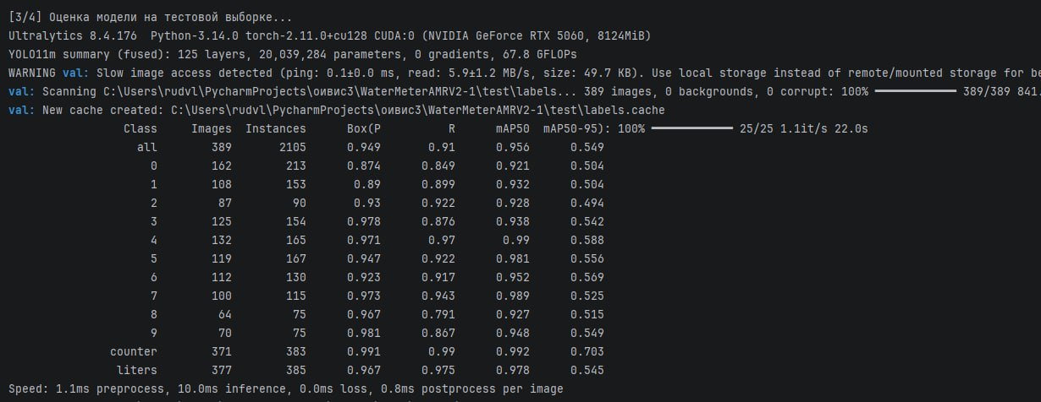
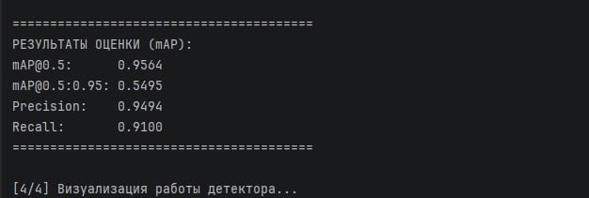
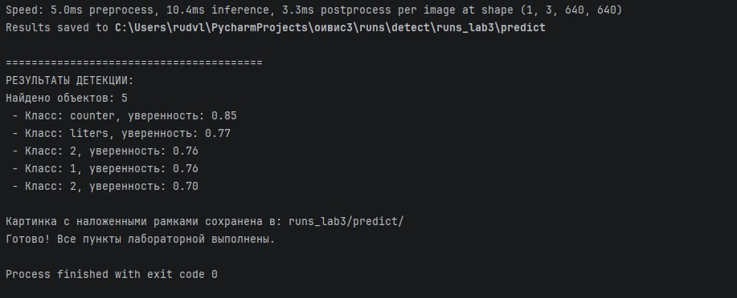
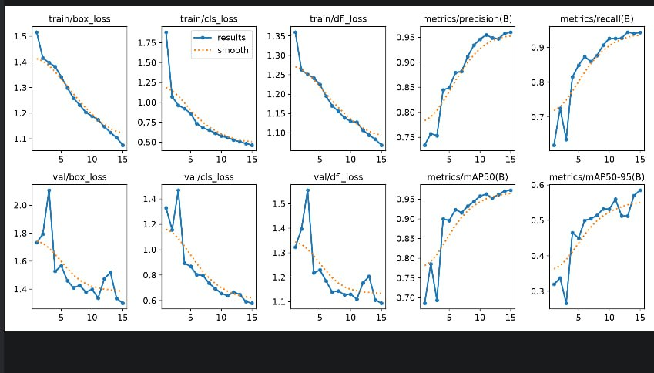
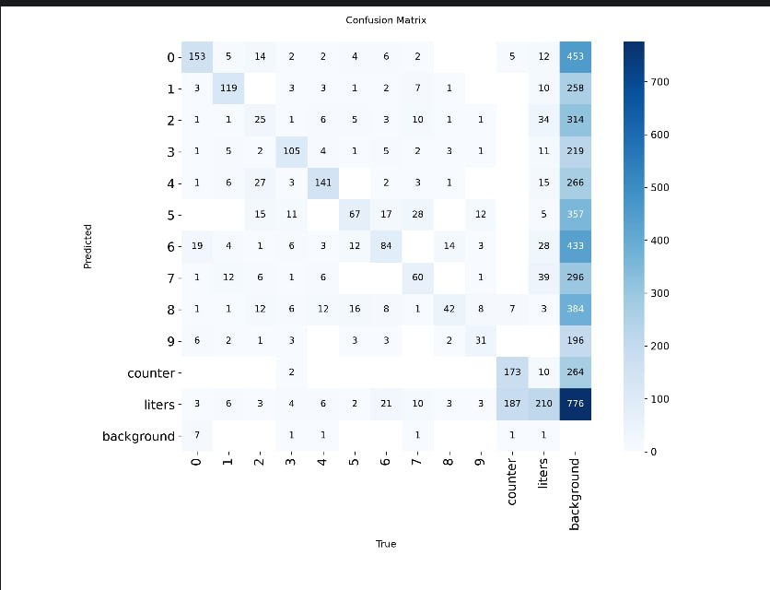
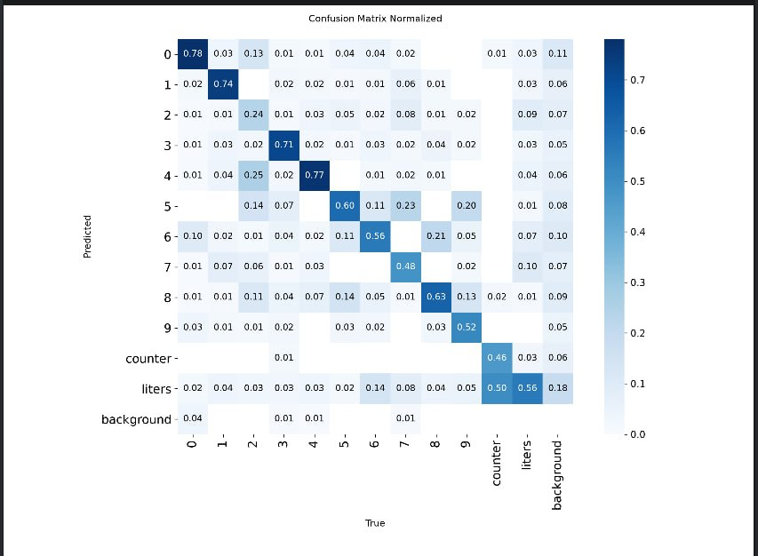
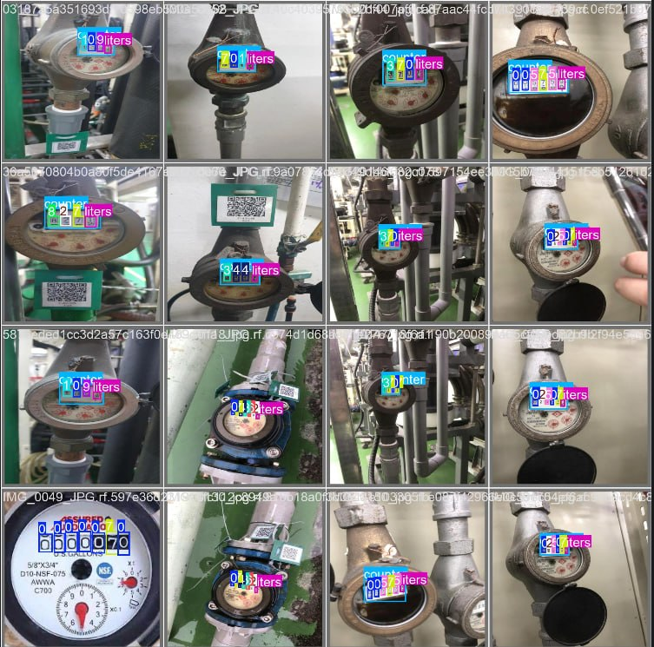
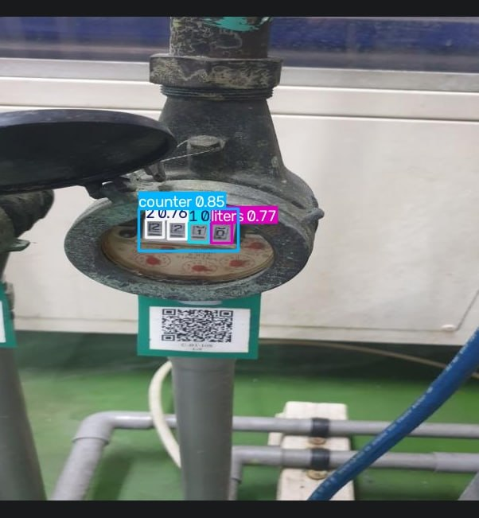

Вывод: осуществила обучение нейросетевого детектора для решения задачи обнаружения заданных объектов.

